Opdracht 6. Bosplantsoen – standplaatseisen

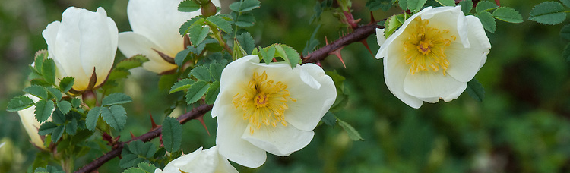
Inleiding
Bosplantsoen kan over het algemeen op de meeste gronden wel terecht.
Toch zijn er verschillen.

Doel van deze opdracht
Uitzoeken welke standplaatseisen de verschillende planten hebben, dus uitzoeken waar welke het plant het beste groeit.

Opdracht
Voer de markeerlijst 101-120 in in Groene Ruimte.
Maak een beplantingslijst.
Noteer de betekenis van de Latijnse soortnaam op de plantlijst.

Beantwoord nu de volgende vragen:
- Welke soorten blijven kleiner dan 3m , dan 5 m, dan 10 m, hoger dan 10 m?
- Welke soorten kunnen goed in de volle zon?
- Welke soorten doen het niet in de volle zon?
- Welke soorten kunnen het beste op een natte plek?
- Welke soorten kunnen juist niet op een natte plek?
- Welke soorten hebben een voorkeur voor kalkrijke gronden?
- Welke soorten hebben humeuze gronden nodig?
- Welke soorten zijn windbestuivers?
- Welke soorten bloeien in de winter/vroege voorjaar?
- Welke soorten horen eigenlijk in een tuin thuis en niet in bosplantsoen?
- Welke soorten hebben last van ziektes?
- Welke soorten maken opslag?
- Welke soorten trekken vogels aan?
- Welke soorten dragen voor mensen giftige bessen?

Beoordeling
De opdracht wordt klassikaal besproken

